Работу выполнил:
студент |  | 2 | курса
очной формы обучения
группы
(Ф.И.О.)

Руководитель:
(должность, звание)
доктор философских наук, доцент
Понуждаев Эдуард Александрович
(Ф.И.О.)

Оценка работы
« » | 2021 г.


Автономная некоммерческая организация высшего образования
«ИНСТИТУТ МЕЖДУНАРОДНЫХ ЭКОНОМИЧЕСКИХ СВЯЗЕЙ» INSTITUTE OF INTERNATIONAL ECONOMIC RELATIONS

Факультет управления, бизнеса и права

КУРСОВАЯ РАБОТА
по дисциплине: «Теория организации»

Направление подготовки: 38.03.02 Менеджмент Профиль: «Международный менеджмент»

Тема: Управление жизненным циклом организации: теория и практика
(на примере ОАО «АК “Трансаэро”»)

Москва – 2021

СОДЕРЖАНИЕ
ВВЕДЕНИЕ 3
- Теоретико-методологические основы управления жизненным циклом организации (ЖЦО) 6
  - Цикличность в природе и обществе. Понятие ЖЦО 6
  - Научные концепции ЖЦО Ларри Грейнера и Ицхака Адизеса 9

- Анализ и оценка системы управления АК «Трансаэро» на различных этапах жизненного цикла 16
  - Краткая история создания и развития организации 16
  - Особенности управления организацией на восходящих этапах ЖЦ 18
  - Причины банкротства организации 22
- Перспективы развития гражданской авиации и рынка пассажирских авиаперевозок: от глобального оптимизма к локальной умеренности 27
ЗАКЛЮЧЕНИЕ 34
БИБЛИОГРАФИЧЕСКИЙ СПИСОК 37
ПРИЛОЖЕНИЯ 40

ВВЕДЕНИЕ

Актуальность темы курсовой работы определяют и усиливают сразу несколько ключевых факторов.

Во-первых, цикличность функционирования больших систем (природ- ной, социальной, технической). Ничто не вечно под луной, – гласит народная мудрость, восходящая к творчеству Уильяма Шекспира (1564–1616)¹, и цепь стадий «рождение – юность – зрелость – старость – смерть» является аксиомой для всего сущего в прошлом, настоящем и будущем.
Во-вторых, конкурентная борьба на мировых, национальных и местных рынках, усиление которой в нашем глобальном мире не подлежит сомнению. Если в природе выживает сильнейший, а в обществе умнейший, мудрейший, то в условиях глобальной конкуренции у физических и юридических лиц есть только один выбор. «Изменяйтесь быстро или умрите медленно»² – эта лако- ничная фраза стала лейтмотивом выступления Ицхака Адизеса 23 марта 2019 года на встрече со студентами и выпускниками бизнес-программ РАНХиГС при Президенте РФ.

¹ Одиннадцатый сонет великого английского драматурга в переводе С.Я. Маршака начинается словами: «Мы вянем быстро – так же, как растём. / Растём в потомках, в новом урожае. / Избыток сил в наследнике твоём / Считай своим, с годами остывая».
² Источник: Официальный сайт РАНХиГС при Президенте РФ / Ицхак Адизес: «Изменяйтесь быстро или умрите медленно» (Видео) / https://www.ranepa.ru/sobytiya/novosti/ichak-adizes-izmenyajtes-bystro-ili-umrite- medlenno-video/
Ицхак Калдерон Адизес родился в 1937 году. Основатель и гендиректор организации «Институт Адизеса», которая имеет филиалы в 15 странах и специализируется на управлении изменениями. В течение 35 лет он занимался консультированием коммерческих организаций в более чем в 50 странах, а также государственных руководителей и правительственных структур Израиля, Швеции, Греции, Бразилии, Ганы, Исландии, Мек- сики, Македонии.
Доктор Адизес имеет богатейший педагогический опыт; его лекции слушали в десятках стран мира, он был штатным преподавателем Школы менеджмента Андерсена при Калифорнийском университете в Лос-Андже- лесе, работал в качестве приглашённого профессора в Стэнфордском и Колумбийском университетах, уни- верситетах Иерусалима и Тель-Авива. См.: http://adizes.ru/
Он является автором 29 деловых бестселлеров, переведённых на 30 языков. Например, книга «Корпоративные процессы: как организации растут и умирают, и что с этим делать?» признана классическим пособием по теории управления и вошла в TOP-10 бизнес-книг в “Library Journal”. Научные достижения Адизеса освеща- лись в таких известных журналах, как “Fortune”, “New York Times” и “Financial Times”. См. также: https://www.mann-ivanov-ferber.ru/authors/adizes/
Начиная с 2006 года Ицхак Адизес — научный консультант программ Института бизнеса и делового админи- стрирования РАНХиГС, а в 2010 году Институт Адизеса установил партнёрские отношения в России с First Business School и BEST T&D Group. См. подробнее: http://best-leadership.ru/services/adizes /

В-третьих, непредвзятый анализ и аудит управленческой деятельности, обобщение любых успехов, достижений и одновременно просчётов, ошибок вчерашнего дня – это мощный импульс для саморазвития, профессионального роста менеджеров любого звена в будущем. Никто не застрахован от неудач, но резонансные банкротства (например, британской туристической компании Thomas Cook, история которой начиналась в 1841 году и внезапно, как тайфун над Туманным Альбионом, закончилась через 177 лет³) – это и сигнал для тех, кто пока держится «на плаву», но в любой момент может пополнить ряды неудачников.
В-четвёртых, новейшая история рыночных отношений в России родила немало конкурентоспособных организаций и эффективных топ-менеджеров, но в целом мировоззренческая и методологическая культура организационно- управленческой деятельности не сформировалась. Время от времени капитаны российского бизнеса, как и высшие госчиновники, теряют почву под ногами и начинают выдавать желаемое за действительное; разница лишь в том, что по- сле бравурного заявления Алексея Миллера в 2008 году о, якобы, грядущем взлёте капитализации «Газпрома» через 7–8 лет до 1 трлн долл. США⁴ россий- ская газовая монополия продолжает существовать, хотя по мировым меркам и является «середнячком» (100 млрд долл.), а гендиректор АК «Трансаэро» Ольга Плешакова, «которая решила, что она … может всё, и повелевает всем»⁵, но при этом в «момент истины» была готова продать собственное де- тище за … 100 млн долл. США, т.е. по цене одного (!) современного самолёта,
– типичный пример , на котором нужно учить завтрашних менеджеров, какими они не должны стать.
Цель курсовой работы: осуществить междисциплинарное (интегриру- ющее экономические, правовые, этические, психологические аспекты)

³ Венкина Е. Старейший туроператор в мире Thomas Cook прекратил работу // Deutsche Welle (DW). 2019. 23
сентября / https://p.dw.com/p/3Q4ck
⁴ Капитализация «Газпрома» через 7–8 лет достигнет $1 трлн – Миллер // РИА Новости. 2008. 10 июня /
https://ria.ru/20080610/109793434.html
⁵ В S7 объяснили крах «Трансаэро» «эйфорией» главы компании // РБК. 2018. 16 февраля (Инвестиционный форум «Сочи-2018» / https://www.rbc.ru/rbcfreenews/5a86aa1c9a79474978815eac

исследование системы управления жизненным циклом современной организа- ции и сформулировать теоретические выводы и практические рекомендации для участников рынка пассажирских авиаперевозок и аффилированных с ними компаний.

Задачи исследования:
- проанализировать современные трактовки понятия «жизненный цикл организации»;
- раскрыть сущность и специфику концепций ЖЦО Ларри Грейнера и Ицхака Адизеса;
- дать общую характеристику АК «Трансаэро» в сравнении с другими авиакомпаниями России;
- рассмотреть особенности функционирования АК «Трансаэро» в период с 1990 по 2015 гг.;
- выявить объективные и субъективные причины банкротства АК «Тран- саэро»;
- обозначить новые тенденции в мировой гражданской авиации и оценить перспективы развития рынка пассажирских авиаперевозок.
Объект исследования: Открытое акционерное общество «Авиационная компания “Трансаэро”» (далее – АК «Трансаэро»).
Предмет исследования: система и процессы управления жизненным циклом в современной организации.
Теоретико-методологической базой исследования являются труды известных российских и зарубежных специалистов: Ицхака Адизеса, Ларри Грейнера, Ричарда Дафта, Питера Друкера, Бориса Мильнера, Георгия Клей- нера и других.
Эмпирической базой исследования являются: открытая информация, размещённая на сайте https://www.transaero.ru/, документы бухгалтерской от- чётности, публикации в СМИ.
В структурном плане курсовая работа включает: введение, три главы,
заключение, библиографический список и два приложения.

1. Теоретико-методологические основы управления жизненным циклом организации (ЖЦО)

Цикличность в природе и обществе. Понятие ЖЦО


«Круговорот», «цикл» – эти понятия знакомы со школьной скамьи уче- никам начальных классов, изучающим на уроках природоведения тему «Кру- говорот воды в природе» (научный термин «гидрологический цикл»), и стар- шеклассникам, постигающим курс «Обществознание» с обязательными осно- вами экономики и хрестоматийной цепочкой экономического цикла: «подъём
- спад – депрессия – оживление». Вузовская система (например, подготовки менеджеров) добавляет в эту копилку общий управленческий цикл (планиро- вание – организация – лидерство / руководство / мотивация – контроль)⁶ и предшествовавшую ему классическую «пятёрку» Анри Файоля (предвидеть – организовывать – распоряжаться – координировать – контролировать)⁷, а также модель (цикл) Шухарта – Деминга⁸ и ряд других.

⁶ По утверждению Ричарда Дафта, профессора Оуэнской школы управления в Университете Вандербильта (штат Теннесси, США), «менеджмент – это эффективное и производительное достижение целей … посред- ством планирования, организации, лидерства (руководства) и контроля над организационными ресурсами». См.: Дафт Р.Л. Менеджмент. – СПб.: Питер, 2002. С. 18; Daft R.L. Management. / Richard L. Daft, with the assistance of Patricia G. Lane. Twelfth edition. – Boston (MA): Cengage Learning, 2014 (2016). P. 4.
⁷ Файоль А. Общее и промышленное управление. Перевод Б.В. Бабина-Кореня с предисловием А.К. Гастева.
- М.: Центральный институт труда, 1923. С. 12 / https://search.rsl.ru/ru/record/01007987755
⁸ Уолтер Эндрю Шухарт (1891–1967) и Уильям Эдвардс Деминг (1900–1993) – всемирно известные специа- листы в области управления, указавшие на взаимосвязь и цикличность функций менеджмента, а также укоре- нившие в сознании управленцев понимание любой организации как совокупности (системы) процессов.
Шухарт начал трудовую деятельность инженером в Western Electric Company (1918–1924), затем в течение 30 лет работал в Bell Telephone Laboratories. Первый почётный член Американского общества качества (American Society for Quality, ASQ), которого называют «отцом статистического управления качества». С 1948 года ASQ ежегодно вручает медаль имени Шухарта за вклад в развитие менеджмента качества.
Деминг был не слишком известным в США, но стал кумиром японцев после того, как в 1946 году впервые посетил Японию. Его лекции о методах статистического контроля качества были позитивно восприняты ру- ководителями японских компаний и послужили толчком для организации массового обучения менеджеров. В знак признания заслуг Э. Деминга в 1951 году в Японии была учреждена награда (медаль с его профилем), ежегодно присуждаемая компаниям за выдающиеся успехи в деле повышения качества и отдельным лицам за существенный вклад в теорию и практику управления качеством.
Их концепции имели незначительные отличия, потому модель (цикл) Шухарта PDSA (Plan – Do – Study – Act)
впоследствии стали именовать циклом Шухарта – Деминга PDCA (Plan – Do – Check – Act).

Цикл ПАИД


Активность – проведение изменения или тестирования (желательно в небольшом масштабе)
А

План изменения или тестирование,
П
направленное на улучшение

Изучение результатов. Чему мы научились? Что было не так?
И Д
Действие – принятие или
отклонение изменения либо повторное прохождение цикла

Рис. 1 – Модель (цикл) Шухарта – Деминга:
схема изучения и усовершенствования продукта или процесса⁹

Вместе с тем, важно подчеркнуть: проблема цикличности осознавалась и рассматривалась за тысячелетия до формирования научного менеджмента. Об этом со всей очевидностью свидетельствует история человечества от эпохи античности до раннего Средневековья. Не углубляясь в грузные философские трактаты Платона и Аристотеля, Цицерона и Сенеки, приведём два «лёгких», но столь же показательных четверостишия (рубаи) из наследия персидского учёного и поэта Омара Хайама (1048–1113):
«Никто, ни стар, ни млад не загостится тут. Из тьмы и вновь во тьму цепочкой нас ведут. Иные здесь царить намеревались вечно… Ушли. И мы уйдём. Ещё придут. Уйдут»¹⁰.
«Жизнь пронесётся, как одно мгновенье, Её цени, в ней черпай наслажденье.
Как проведешь её – так и пройдёт, Не забывай: она твоё творенье»¹¹.
Если в первом случае центральная идея – природный круговорот и брен- ность человеческого бытия, то во втором – оптимизм, жизнерадостность,

⁹ Деминг У.Э. Новая экономика / У. Эдвард Деминг; [пер. с англ. Т. Гуреш]. – М.: Эксмо, 2006. С. 116.
¹⁰ Омар Хайам. Рубаи: Полное собрание / Пер. с перс. И.А. Голубева. – М.: РИПОЛ классик, 2007. С. 136 (рубаи 222)
¹¹ Омар Хайям. Рубаи: Пер. с перс.-тадж. / Вступ. ст. З.Н. Ворожейкиной и А.Ш. Шахвердова. Сост. и примеч. А.Ш. Шахвердова. — Л.: Советский писатель, 1986. С. 81 (рубаи 61, перевод Ц. Бану и К. Арсеневой).

нацеленность на успех! Добавим, что сегодняшний мир не слишком отлича- ется от средних веков или эпохи зарождения индуизма и буддизма. Как наши далёкие предки в середине I тыс. до н. э., так и люди в XXI веке должны решать проблему обретения своего истинного «Я» и освобождения от «сетей сан- сары», от круговорота рождения и смерти в мирах, ограниченных кармой…
Переходя к раскрытию сущности ЖЦО, воспользуемся популярными учебными изданиями по дисциплине «Теория организации».
В учебнике О.В. Русецкой, Л.А. Трофимовой, Е.В. Песоцкой содержатся два важных замечания: что понятие ЖЦ применимо не только к организациям, но и к продуктам и услугам, и что «применяя понятие жизненного цикла, можно видеть … отчётливые этапы, через которые проходят организации, и что переходы от одного этапа к другому являются предсказуемыми, а не слу- чайными». Отсюда следует практический вывод: «Руководитель должен знать, на каком этапе развития находится организация, и оценивать, насколько при- нятый стиль руководства соответствует этому этапу»¹².
Упоминавшийся Р.Л. Дафт, раскрывая концепцию ЖЦ (life circle), также заметил, что основные элементы организации (структура, стиль руководства и административные системы) «следуют вполне предсказуемой модели измене- ний» и указал стадии, последовательно и закономерно сменяющие друг друга:
«Организации рождаются, растут, взрослеют и в конце концов умирают»¹³.
Из учебного пособия Л.С. Ружанской, А.А. Яшина, Ю.В. Солдатовой можно почерпнуть похожее, но более строгое и лаконичное определение:
«ЖЦО – это система предсказуемых изменений с определённой последова- тельностью состояний, которые организация проходит в течение определён- ного времени: от момента её рождения до момента её ликвидации»¹⁴.

¹² Русецкая О.В. Теория организации: учебник для вузов / О.В. Русецкая, Л.А. Трофимова, Е.В. Песоцкая. –
М.: Юрайт, 2021. С. 45 // ЭБС Юрайт. – URL: https://urait.ru/bcode/468458 (дата обращения: 18.07.2021)
¹³ Дафт Р.Л. Теория организации: Учебник для студентов вузов, обучающихся по специальности «Менедж- мент организации» / Ричард Л. Дафт; пер. с англ. под ред. Э.М. Короткова. – М.: ЮНИТИ-ДАНА, 2006. С. 381; Daft R.L. Organizational Theory and Design. Tenth Edition / Richard L. Daft with the assistance of Patricia
G. Lane. – Mason (OH): South-Western Cengage Learning, 2010. P. 340.
¹⁴ Ружанская Л.С. Теория организации: учебное пособие / Л.С. Ружанская, А.А. Яшин, Ю. В. Солдатова; под общ. ред. Л. С. Ружанской. – Екатеринбург: Изд-во Урал. ун-та, 2015. С. 65.

Аналогичные определения мы находим и в словаре Ицхака Адизеса:
«Жизненный цикл: прогнозируемая последовательность паттернов по- ведения организмов или организаций. Подобно живым организмам организа- ции рождаются, растут, стареют и умирают. Жизненный цикл организации: концептуальная модель, которая используется для понимания, как организа- ции переходят на предсказуемые этапы жизненного цикла. Жизненный цикл организации определяет, какие проблемы являются нормальными, ненормаль- ными и патологическими для каждой стадии жизненного цикла»¹⁵.
Углубляясь в проблему, обратим внимание на триаду вариантов (норма
– отклонение – патология) и комментарий, который можно рассматривать и как промежуточный вывод, и как пролог к изложению методологии Адизеса:
«Проведение организации по жизненному циклу не является тривиаль- ной задачей. Те методы управления, которые приводят к успеху на одном этапе, могут привести к неудаче на следующем. Для перехода от этапа к этапу необходимы фундаментальные изменения в стиле руководства и способах управления. Необходимо умело находить баланс между контролем и гибко- стью, уникальный для каждого этапа развития организации. Лидеры, которым не удаётся понять, что требуется предпринять (и чего делать не нужно), могут
… обречь компанию на преждевременное старение.
Теория жизненных циклов позволяет отличать нормальные проблемы компании (проблемы, закономерные для текущего этапа развития) от аномаль- ных и патологических…»¹⁶.

Научные концепции ЖЦО Ларри Грейнера и Ицхака Адизеса

Остановимся на самых известных концепциях ЖЦО, которые в наши дни стали хрестоматийными и рассматриваются практически в любом учеб- нике по теории организации.

¹⁵ Институт Адизеса (раздел «Словарь Адизеса») / https://adizes.ru/adizes_dictionary
¹⁶ Институт Адизеса (раздел «Жизненный цикл организации») / https://adizes.ru/life-cycle-of-organization/

В 1970-е гг. профессор Гарвардской школы бизнеса Ларри Грейнер¹⁷ разработал модель развития организации, акцентировав внимание на тех кри- зисных явлениях, которые вызывают качественные изменения и переходы к новым этапам ЖЦО. Первоначально автор выделил пять этапов (фаз) и соот- ветствующих им кризисов, а в 1998 году модель была дополнена шестым эта- пом. Обратимся к схеме и рассмотрим каждый этап подробнее:
РАЗМЕР ОРГАНИЗАЦИИ Большой

Фаза 1
Фаза 2
Фаза 3
Фаза 4
Фаза 5
Фаза 6

Молодой
Рост через креативность
Рост через директивность
лидерства
1. Кризис
Рост через делегирование
Рост через координацию

3. Кризис контроля
Рост
через сотрудничество
4. Кризис
«красной ленты»
Рост
через альянсы
Эволюционные
стадии Революционные стадии
5. Кризис роста
2. Кризис автономии
Малый
ВОЗРАСТ ОРГАНИЗАЦИИ
Зрелый

Рис. 2 – Концепция ЖЦО Л. Грейнера¹⁸

Творчество / Лидерство (Creativity / Leadership). Создавшие организа- цию единомышленники-вдохновители самостоятельно принимают решения, время от времени советуясь друг с другом. По мере увеличения контрактов возникает несогласованность между их решениями и первый управленческий кризис, который решается переходом на следующую стадию централизации.

¹⁷ Родился в 1933 году. Заслуженный профессор университета Южной Калифорнии. Впервые его концепция ЖЦО была опубликована в 1972 году, в июльском номере журнала “Harvard Business Review” в статье “Evolution and Revolution as Organizations Grow”. В 1998 году, в майском номере того же издания – дополне- ние, раскрывающее суть шестого этапа. C биографией и основными трудами Л. Грейнера можно познако- миться на сайте: http://www.toolshero.com/g/larry-greiner
¹⁸ Source: Greiner L.E. Evolution and Revolution as Organizations Grow// Harvard Business Review. 1972. Vol. 50 (4). Pp. 37–46. See also Reprinted version (HBR. 1998. Vol. 3. Pp. 56–68 / https://hbr.org/1998/05/evolution-and- revolution-as-organizations-grow

Количество проектов в год ограничивается 15, а параллельные проекты не пре- вышают двух.
Централизация / Автономия (Direction / Autonomy). Организационная структура компании формализуется. Управление становится директивным. Общее количество проектов в год может возрасти до 30, одновременных – до
- Однако с дальнейшим расширением компании становится трудно контроли- ровать её деятельность на всех уровнях. Наступает необходимость делегиро- вать полномочия, то есть перейти в следующую фазу развития.
Делегирование / Контроль (Delegation / Control). Несколько подразделе- ний организации заняты проектами, общее количество которых возрастает до 120, а параллельных – до 25. Из-за конкуренции подразделений за ресурсы ор- ганизации (финансы, инфраструктура, люди) возникает потребность в общей координации ресурсов и работы подразделений.
Координация / «Красная лента» (Coordination / Red tape¹⁹). Стиль выс- шего руководства компании меняется на содействие. Общее количество про- ектов может достигать 300, а одновременных – 60. Управление осуществля- ется с помощью центров планирований и инвестиций. Подразделения всё чаще работают независимо друг от друга и предпочитают заказывать услуги у внеш- них поставщиков. Крупномасштабные проекты требуют создания автономных организаций с новой структурой и культурой.
Сотрудничество / Внутренний рост (Collaboration / Internal growth). Наивысший этап функционирования организации как таковой, самой по себе. Общее количество проектов может достигать 1000, а одновременных – 200. Компании начинают поиск для организации взаимодействия на уровне целей. Рост через альянсы / ..? (Growth Through Alliances / ..?). Предвидя ис- черпание внутренних резервов роста, даже крупнейшие и успешные игроки

¹⁹ Значение идиомы уходит корнями в далёкое прошлое, когда в Англии появилась традиция перевязывать папки с официальными документами красной тесьмой (дословный перевод). Красной лентой перевязывались закрытые дела, к рассмотрению которых впоследствии никакой чиновник не хотел возвращаться снова, как бы его ни просили. Сегодня red tape употребляется в значении волокиты, утомительной процедуры, ненужных формальностей и бюрократическом затягивании дела. Это не значит, что кто-то проявляет характер и манеры, данное выражение олицетворяет обстановку, которая господствует в коллективе, организации.

рынка принимают решение об образовании альянсов. Дуэты, трио (Air France
– KLM, Daimler – Chrysler, Renault – Nissan – Mitsubishi, Fujitsu – Siemens, Chevrolet – Niva), «оркестры» (Star Alliance²⁰, SkyTeam²¹, Oneworld²²) и пр. конфигурации альянсов в разных отраслях и сферах бизнеса призваны дать новый импульс развития организациям-солистам в период, когда они теряют популярность.

Один из практических выводов, которые на основе модели Л. Грейнера могут сделать современные менеджеры, таков: успех организации напрямую зависит от гибкости управления. Если стили и механизмы управления не ме- няются вовремя, значителен риск потери контроля над компанией и, как след- ствие, её провал, уход с рынка или поглощение более удачливыми игроками.
Обратимся к графическому изображению «десятки Адизеса», с помо- щью которого станут понятными угрозы и критические ситуации, возникаю- щие на этапах первой половины пути, а также общий смысл управленческой модели PAEI. Аббревиатура – это четыре стиля управления (Producer = Про- изводитель, ориентированный на потребности клиентов и результат; Adminis- trator = Администратор, стремящийся к упорядочению и повышению эффек- тивности систем и процессов, снижению издержек; Entrepreneur =

²⁰ Star Alliance – старейший из существующих крупнейших и наиболее представительный авиальянс в мире. Штаб-квартира объединения находится во Франкфурте (Германия). Образован 14 мая 1997 года пятью круп- ными авиакомпаниями (Air Canada, Lufthansa, Scandinavian Airlines, Thai Airways International, United Airlines). В его составе 27 авиакомпаний с флотом более 4,6 тыс. лайнеров, выполнявших до пандемии COVID-19 еже- дневно 18,5 тыс. рейсов из 1330 аэропортов в 192 странах. В 2017 году общий пассажирооборот авиакомпаний Star Alliance составил 728 млн человек. Официальный сайт: www.staralliance.com
²¹ SkyTeam – самый молодой из трёх крупнейших по величине альянсов авиаперевозчиков. Создан 22 июня 2000 года, штаб-квартира – в аэропорту Амстердама (Нидерланды). Объединяет 19 авиакомпаний на пяти континентах, выполняющих ежедневно 17 тыс. рейсов (около 1000 направлений). По количеству перевезён- ных пассажиров (730 млн) занимает первое место в «большой тройке». С 14 апреля 2006 года в SkyTeam входит АК «Аэрофлот». Официальный сайт: https://www.skyteam.com/ru
²² Oneworld – третий по величине и первый среди авиационных альянсов, внедривший централизованную си- стему управления (единая политика в области планирования, продажи билетов, программ лояльности, сты- ковки рейсов, кодшеринга, использования терминалов аэропортов). Кроме того, затраты участников альянса оптимизируются через единые закупки. Создан в 1999 году авиакомпаниями American Airlines, British Air- ways, Cathay Pacific, Qantas, Canadian Airlines; центральный офис находится в Нью-Йорке. По состоянию на октябрь 2017 года альянс располагал примерно 3,5 тыс. самолётов, выполнявших ежедневно 12,7 тыс. рейсов из 1000 аэропортов в 158 странах. Общее число пассажиров – почти 530 млн, годовая выручка $130 млрд. По итогам 2013 году альянс получил консолидированную прибыль 1,5 млрд долл., на фоне консолидированных убытков Star Alliance (2,2 млрд долл.) и SkyTeam (7 млрд долл.). В том же году Oneworld был признан Skytrax Research лучшим авиационным альянсом в мире. В составе альянса с 2010 года российская компания S7 Airlines. Официальный сайт: https://www.oneworld.com/

Предприниматель, инициатор изменений, генератор идей и планов на буду- щее; Integrator = Интегратор, лидер, творец ценностей и традиций, создатель корпоративной культуры), мозаичные сочетания которых выступают рыча- гами управления, присущими каждому этапу ЖЦО.

ПОВЕДЕНИЕ
(PAEI)
Стабильность
(PAeI)

Расцвет
(PAEi)

Юность
(PAei)

Вперёд - вперёд
(PaEi)

Младенчество
(Paei)

Ухаживание
(paEi)

Неудавшийся предприниматель (P0E0)

Преждевременное старение
(PА00)

Западня основателя
(P0E0)

Гибель младенца
(P000)

Увлечение
(00E0)
Аристократизм
(pAeI)

«Охота на ведьм»
(0A0i)

Бюрократия
(0A00)

Гибель
(0000)

РОСТ СТАРЕНИЕ

Рис. 3 – Концепция ЖЦО И. Адизеса²³
Раскроем суть каждого из десяти этапов, обозначенных на схеме.
«Ухаживание». Предприниматель («Автор идеи», «Штурман»), высту- пая инициатором создания организации или нового проекта, на старте явля- ется главной фигурой и определяет главную цель. Разработка бизнес-плана.
«Младенчество». Производитель («Инженер») уточняет детали бизнес- плана, предлагает разные варианты (способы, средства) достижения желае- мого результата.
«Вперёд-вперёд». Начало реализации замысла. Определив стратегию развития, Производитель и Предприниматель действуют сообща, налаживая (а) производство и (б) взаимодействие с внешней средой.

²³ Источник: Методология Адизеса. Жизненный цикл организации // Институт Адизеса / http://adizes.ru/adizes- methodology/life-cycle-of-organization/

«Юность». Первая рокировка – доминирующая роль Администратора («Директор», «Капитан»), который вместе с Производителем поддерживает и регулирует бизнес-процессы, оптимизируя систему управления организацией.
«Расцвет». Лучший для организации (проекта) этап; известность, слава. Установление баланса между внутренней и внешней (макро-, микро-) средой. Расширение производства (масштаб, продуктовая линейка) и клиентской сети, освоение новых рынков и рост продаж.
«Стабильность». Замедление темпов развития и стагнация. В отличие от управления пассажирским самолётом, пилоты которого после набора задан- ной высоты продолжают полёт с крейсерской скоростью, чтобы в расчётное время приступить к снижению и совершить посадку в нужном аэропорту, ме- неджеры организации и проектов теряют пространственную ориентацию. Штурманская функция угасает. Вторая рокировка²⁴, в результате чего Инте- гратор занимает место Предпринимателя. Последний вместе с Производите- лем в дальнейшем не смогут занимать позиции фаворитов.
«Аристократизм». На фоне снижения производства, сбыта звучат опти- мистичные призывы Администратора и Интегратора. Трудовой коллектив и участники команд дезориентированы, начинают сомневаться в правильности реализуемой стратегии из-за ухудшения собственного финансового положе- ния и неопределённости перспектив развития организации, проекта.
«Охота на ведьм». Дистанция власти между «верхами» и «низами» рас- тёт. Бравурные заявления руководителей становятся регулярными, но наступ- ление прежней «золотой» эры отодвигается. Кризис нарастает, вслед за уволь- нением «революционеров» начинаются массовые сокращения персонала.
«Бюрократия». Сокращение руководящего состава свидетельствует о наступлении глубокого кризиса. Оставшиеся «на плаву» постепенно осо- знают, что «Титаник», оркестр которого по указанию Капитана играет весёлую музыку, терпит бедствие. Помочь кораблю уже нельзя…

²⁴ По правилам шахматной игры её участники имеют право только на одну рокировку, меняя положение ко- роля и ладьи в «короткую» или «длинную» стороны.

«Смерть». Последний для организации / проекта этап можно оставить без комментария. Вместе с тем, памятуя о целесообразности учиться на своих и чужих ошибках, подчеркнём важность сохранения и учёта как позитивного, так и негативного управленческого опыта. Ведь жизнь индивидов и общества есть не что иное, как череда взлётов и падений, успехов и неудач…
В качестве основных выводов по первой главе отметим, что понятие
«жизненный цикл» является универсальным, применимым к организациям (ЖЦО), товарам (ЖЦТ), человеку (ЖЦЧ) и даже к … цивилизациям²⁵. При этом специалисты выделяют и анализируют разное количество этапов ЖЦО: помимо указанных версий (Р. Дафт – четыре, Л. Грейнер – шесть, И. Адизес
- десять), укажем концепции С.В. Рогожина и Т.В. Рогожиной – пять (созда- ние, рост, стабильность, спад, ликвидация)²⁶, Б.З. Мильнера и Э.А. Смирнова
- по восемь (рождение, детство, отрочество, ранняя зрелость, расцвет сил, пол- ная зрелость, старение, обновление²⁷ и нечувствительность, внедрение, рост, зрелость, насыщение, спад, крах, ликвидация или утилизация²⁸). Концепция, разработанная профессором Б.З. Мильнером и ставшая органичной частью его учебника «Теория организации», представлена в Приложении.

²⁵ Например, исследованию логики исторического процесса, осмыслению ключевых для всего органического мира понятий «рождение», «смерть», «юность», «старость», «продолжительность жизни» была посвящена фундаментальная работа Освальда Шпенглера (1880–1936) «Закат Европы». См. Шпенглер О. Закат Европы. Очерки морфологии мировой истории. 1. Гештальт и действительность. / Пер. с нем., вступ. ст. и примеч. К.А. Свасьяна. – М.: Мысль, 1998. С. 128.
²⁶ Рогожин С. В., Рогожина Т. В. Теория организации: Учебное пособие. – М.: Экзамен, 2003. С. 95.
²⁷ Мильнер Б.З. Теория организации: Учебник. – 4-е изд., перераб. и доп. – М.: ИНФРА-М, 2005. С. 80.
²⁸ Смирнов Э.А. Теория организации: Учебное пособие. – М.: ИНФРА-М, 2003. С. 124.

Анализ и оценка системы управления АК «Трансаэро» на различных этапах жизненного цикла

Краткая история создания и развития организации

Основные события, относящиеся к истории создания и развития первой в России частной авиакомпании, отражены в разделе «О нас» на официальном сайте «Трансаэро», зарегистрированной в качестве акционерного общества 30 сентября 1990 года:
  - (1991) полёт под кодом UN по маршруту Москва – Тель-Авив;
  - (1992) внедрение услуг бизнес-класса на внутренних рейсах;
  - (1993) начало эксплуатации самолётов Boeing в России и запуск регулярных международных рейсов из Москвы (Киев, Алма-Ата, Тель-Авив);
  - (1994) создание собственного Авиационного учебного центра;
  - (1995) первая в РФ программа поощрения часто летающих пасса- жиров («Трансаэро Привилегия»);
  - (1996) пополнение флота широкофюзеляжными лайнерами DC-10 и получение от Федеральной авиационной администрации США сертификата на право самостоятельного техобслуживания воздушных судов;
  - (2001) Ольга Плешакова – гендиректор и первая в истории России женщина, возглавившая авиакомпанию;
  - (2005) «Трансаэро» – первый в России, СНГ и Восточной Европе оператор двухпалубных широкофюзеляжных Boeing 747²⁹;

²⁹ Самолёты этого типа в четырёх модификациях (100, 200, 300, 400) производились в период 1970 –2009 гг. Самой успешной (продаваемой) стала модификация 747-400; всего было произведено 694 пассажирских и грузовых самолёта, стоимость единицы – 234–268 млн долл. С 2009–2011 гг. корпорация Boeing выпускает транспортный B747-8 Freighter и пассажирский B747-8 Intercontinental. Последний рассчитан на перевозку до 467 человек на дальность более 15000 км. Цена – 380 млн долл. за единицу.
В 2021 году корпорация Boeing приняла решение о завершении проекта 747. Компания Atlas Air получит последний из заказанных лайнеров, удостоенных за полувековую историю титула «Королевы небес» (Queen of Skies), а общее количество произведённых самолётов достигнет отметки 1560. See: Boeing receives last 747 order, ending production of the storied airliner // CNET. 2021. January, 12 / https://www.cnet.com/news/boeing-re- ceives-last-747-order-ending-production-of-the-storied-airliner/

Рис. 4 – Лайнеры Boeing 747 – былая гордость авиакомпании «Трансаэро»³⁰
  - (2006) старт развития маршрутной сети из Санкт-Петербурга;
  - (2007) авиакомпания располагает самым большим парком дальне- магистральных воздушных судов в России, СНГ и Восточной Европе; начало продажи электронных билетов и онлайн регистрации;
  - (2008) введение на рейсах уникального для гражданской авиации России первого класса обслуживания (Империал);
  - (2009) первая российская авиакомпания, вошедшая в топ-10 круп- нейших мировых авиаперевозчиков на маршрутах туризма и отдыха;
  - (2010) открытие более 20 новых направлений регулярных полётов. Среди них международные рейсы стратегического значения: Москва – Пекин, Москва – Нью-Йорк, Москва – Майами;
  - (2011) старт программы модернизации флота (первый в России, СНГ и Восточной Европе заказчик Airbus A380 и A320neo);
  - (2012) АК демонстрирует темпы, превышающие средние показа- тели роста по отрасли в России. С 2002 по 2012 гг. пассажиропоток увеличился в 41 раз до 41,000 млн ПКМ, число перевезённых пассажиров выросло в 27 раз (10,3 миллионов за 2012 год), а самолётов – более чем в 8 раз;

³⁰ Источник: https://www.jetphotos.com/photo/8064030 (регистрационный номер лайнера EI-XLM, фото Simon De Rudder, аэропорт г. Симферополь, 30 июня 2015 года)

  - (2013) флот включает 100 лайнеров, начало развития сегмента гру- зовых перевозок; получение двух самолётов Ту-204-100С;
  - (2013) АК первой в российской истории удостоена премии WorldAirlineAwards от агентства Skytrax в глобальной номинации «Авиаком- пания мира, добившаяся наибольшего прогресса»³¹.
А далее мы находим информацию совсем иного рода:
  - (октябрь, 2015) АК прекратила полеты в связи с аннулированием сертификата эксплуатанта и Решением Арбитражного суда Санкт-Петербурга и Ленинградской области по делу № А56-75891/2015 от «13» сентября 2017 года (дата оглашения резолютивной части) ОАО «АК «ТРАНСАЭРО» при- знано несостотельным (банкротом) и в отношении должника открыто кон- курсное производство. Конкурсным управляющим утверждён Белокопыт Алексей Васильевич. Основные задачи: выполнение социальных обязательств перед сотрудниками Авиакомпании; возврат денег за неиспользованные би- леты; взыскание дебиторской задолженности; инвентаризация и консолидация имущества ОАО «АК «ТРАНСАЭРО».

Особенности управления организацией на восходящих этапах ЖЦ

Для ответа на главный вопрос «Почему столь успешная и, казалось бы, перспективная компания внезапно обанкротилась?», вернёмся в тот период, когда всё начиналось, и попытаемся ускоренно «прожить» её историю не по глянцевым буклетам, многочисленным публикациям и интервью, официаль- ным событиям, включая регалии, звания и государственные награды супругов Александра и Ольги Плешаковых, а в контексте новейшей истории России…
Для понимания обстоятельств рождения первой частной авиакомпании в России достаточно и Википедии. В статье о Петре Степановиче Плешакове (1922–1987) указано, что с 1974 по 1987 гг. он был министром радиопромыш- ленности СССР, имел воинское звание «генерал-полковник», множество

³¹ Официальный сайт ОАО «АК «Трансаэро» / https://www.transaero.ru/about.html

наград за многолетнюю успешную работу в развитии советской оборонной промышленности, включая звание «Герой социалистического труда» (1981).
Здесь же находим информацию о его второй жене и «сером кардинале» проекта – Анодиной Татьяне Григорьевне (1939 г.р.). Из отдельной статьи о ней узнаём, что она, доктор технических наук, профессор, с 1991 года возглав- ляла Межгосударственный авиационный комитет (МАК) – исполнительный орган межгосударственного Совета по авиации и использованию воздушного пространства СНГ³². (С 2015 года основной задачей МАК является проведение расследований авиапроисшествий с гражданскими воздушными судами³³.)
И, наконец, в обеих статьях упоминается их сын Александр Петрович Плешаков (1964 г.р.) и невестка Ольга Плешакова (1966 г.р.). В возрасте 26 лет выпускник Московского авиационного института А.П. Плешаков основал и возглавил «Трансаэро», в которой занимал должности президента, генераль- ного директора, председателя совета директоров…
Заметим, что административный ресурс и семейственность (оба фактора налицо), хотя и являются существенными моментами для инициации бизнеса, не обеспечивают дальнейшие успехи любого субъекта рыночной деятельности автоматически. При надлежащем (эффективном) управлении эти весомые пре- имущества могли не только обеспечить бурное «внешнее» развитие «Тран- саэро», бросившей вызов самому «Аэрофлоту», но и «внутреннюю» гармо- нию, её финансовую устойчивость, о которой, судя по ежегодной отчётности, руководители компании не слишком беспокоились…

³² Официальный сайт Межгосударственного авиационного комитета: https://mak-iac.org/o-mak/rukovodstvo- mak/ До ноября 2015 года МАК от имени Российской Федерации осуществлял сертификацию воздушных су- дов, аэродромов, авиакомпаний и организаций по техническому обслуживанию авиационной техники в Рос- сии. Постановлением Правительства РФ от 28 ноября 2015 года № 1283 функции и полномочия по сертифи- кации типовой конструкции воздушных судов, двигателей, воздушных винтов и аэродромов, которые были возложены на МАК, перераспределены Минтрансу, Минпромторгу и Росавиации.
³³ См. подробнее: Филиппова О. Фиговый листок с огромными полномочиями: почему не получается ликви- дировать МАК // Федеральное агентство новостей. 2018. 26 октября / https://riafan.ru/1114421-figovyi-listok-s- ogromnymi-polnomochiyami-pochemu-ne-poluchaetsya-likvidirovat-mak ; Каткова E. Авиакатастрофы: МАК уже не нужен // Газета.RU. 2017. 13 сентября. Здесь же сказано, что «Анодина также являлась миноритарным ак- ционером «Трансаэро» (около 3%) и до лета 2015 года входила в состав совета директоров авиакомпании» / https://www.gazeta.ru/business/2017/09/12/10885514.shtml

Таблица 1 – Некоторые показатели бухгалтерской отчётности ОАО АК «Трансаэро» (по РСБУ)³⁴

 | На 31 декабря (тыс. рублей)
 | 2010 | 2012 | 2013 | 2014
Переоценка внеоборотных активов | – | 3657153 | 3037188 | 66389268
Нераспределённая прибыль  (непокрытый убыток) | 580768 | (16932592) | (32828449) | (51677292)
Долгосрочные обязательства | 7442920 | 8452887 | 20134685 | 29494840
Краткосрочные обязательства | 34423954 | 71302239 | 87792769 | 84653981
БАЛАНС (ПАССИВ) | 43287662 | 66481456 | 78137963 | 128862566

Преодолев два финансовых кризиса (1998, 2008) незатейливым образом (в современной России так поступают многие «находчивые» физические и юридические лица), топ-менеджмент авиакомпании был на 100% уверен, что растущая долговая нагрузка перед банками (основные кредиторы – ВЭБ и ВТБ, пиковое значение долга – 260 млрд рублей³⁵) вновь будет реструктури- рована, однако в разгар третьего кризиса (2014–2016) этого не произошло...
В шахматах такую ситуацию называют цугцвангом (замкнутый круг): если после очередного скачка курса USD/RUB (за 2014 год с 32,65 до 56,25 рублей) авиакомпании пропорционально подняли бы цены на авиабилеты, это привело бы к снижению пассажиропотока, а если этого не сделать, в условиях высокой инфляции и номинированных в USD, EUR финансовых обязательств за лизинг самолётов, оплату аэропортового обслуживания в зарубежных пор- тах и пр., то вариантов для продолжения «партии» немного – наращивать

³⁴ Интерфакс (Центр раскрытия корпоративной информации) / ОАО АК «Трансаэро», бухгалтерская (финан- совая) отчётность за 2009–2014 гг. / https://www.e-disclosure.ru/portal/files.aspx?id=12696&type=3&attempt=1 Предпринятая как последний шанс для сохранения деловой репутации и самой компании загадочная «пере- оценка» стоимости товарных знаков, проведённая в 2014 году, и «бумажный» рост нематериальных активов на 59,221 млрд рублей не принесли какой-либо реальной выгоды. В аудиторском заключении компании «РСМ Русь» об этом указано со всей определённостью: «Мы не получили достаточных аудиторских доказательств того, что указанная выше стоимость соответствует принципам определения справедливой стоимости немате- риальных активов, по данным активного рынка». Аналитик RMG Андрей Третельников указал, что такое уве- личение нематериальных активов – один из методов немного поправить состояние баланса. См.: Киселёва М.
«Трансаэро» увеличила чистый убыток за 2014 год. Авиакомпания переоценила финансовые результаты предыдущих лет // Ведомости. 2015. 25 мая / https://www.vedomosti.ru/business/articles/2015/05/25/593428- transaero-peresmotrelo-finansovie-rezultati-prediduschih-let
³⁵ См. подробнее: Дзядко Т. 260 млрд на борту // РБК. 2015. 8 сентября /
https://www.rbc.ru/society/08/09/2015/56bca0f19a7947299f72bbc0

долги либо искать резервы, в том числе умерить амбиции, сокращать персо- нал, отказаться от части маршрутов и закупки новых самолётов, что неизбежно отразится на потере части денежного потока и прибыли…
Прислушаемся к мнению аналитиков, которые со ссылкой на документы бухгалтерской отчётности, утверждали, что «Трансаэро» могла пойти ко дну гораздо раньше. В первом случае пришлось отказаться от 40 новых самолётов, и остаться с парком из 17 Boeing 737, возраст которых уже перевалил за 20 лет; чтобы выжить в 1998 году, пришлось продать девять самолетов, закрыть все дальние и почти все российские маршруты и реструктурировать кредиторскую задолженность. А в 2009 году «Трансаэро» раскрыла, что у неё отрицательный капитал и все попытки оптимизации и сокращения расходов, которые были предприняты, в 2008 году нивелировал новый кризис; из-за курсовых разниц процентные выплаты снова выросли более чем в 2 раза³⁶.
Не углубляясь далее в нюансы того грандиозного проекта, который злые языки окрестили «аэросемейкой»³⁷, и не прибегая к цитированию жёлтой прессы, в которой Т.Г. Анодину называли то «масштабным руководителем» и
«генералом в юбке», то «украшением любого общества» и «мамой»³⁸, обратим внимание на типичный финал. Крах АК «Трансаэро» не сказался на личном имущественном положении её экс-совладельцев и топ-менеджеров в отличие от кредиторов и экс-персонала компании.
«Александр и Ольга Плешаковы покинули пределы страны, сообщили Forbes два источника – бизнесмен и федеральный чиновник… Также … к ним присоединилась и … Татьяна Анодина. Третий источник Forbes в инвестици- онно-банковских кругах сообщил, что семья теперь живёт во Франции»³⁹.
Любопытно, что аналогичный Исход случился буквально по горячим

³⁶ Воробьев А., Сагдиев Р. Как владельцы «Трансаэро» потеряли свою авиакомпанию. Банкротство компании было предрешено, полгода назад её готовы были продать за $100 млн // Ведомости. 2015. 13 мая / https://www.vedomosti.ru/business/articles/2015/09/13/608509-kak-pleshakovi-poteryali-transaero
³⁷ Савельев А. Полёт махинатора // Инсайдер.org (Международное информационное агентство). 2016. 19 ап- реля / http://in-sider.org/criminal/item/570...atora.html
³⁸ Генерал в юбке // Коммерсант. 1999. 6 февраля / https://www.kommersant.ru/doc/212547
³⁹ Мокроусова И. Посадка Плешаковых: основатели «Трансаэро» уехали из России // Forbes. 2015. 5 ноября / https://www.forbes.ru/kompanii/potrebitelskii-rynok/304973-posadka-pleshakovykh-osnovateli-transaero-uekhali- iz-rossii

следам. Вспоминая такой же поспешный отъезд из страны Рашида и Светланы Мурсекаевых, владевших авиакомпанией «ВИМ-авиа»⁴⁰ до 2017 года, прихо- дится констатировать, что рождённая в 1990-е модель организации и развития бизнеса «по-русски» всё ещё жива и востребована.
Тем не менее, характер данного исследования предполагает не описание похожих ситуаций или подбор удачных метафор. Интерпретируя доступную информацию и опираясь на методологию Адизеса, правомерно утверждать, что «Трансаэро» методично собрала все (!) ошибки восходящих этапов: «Увле- чение» (00E0), «Гибель младенца» (Р000), «Западня основателя» (Р0Е0),
«Неудавшийся предприниматель» (Р0Е0). Как именно распределялись обязан- ности в «большой тройке» и кто персонально выполнял функции Р, Е, А, I – не так важно. Гораздо важнее обозначить причины банкротства организации.

Причины банкротства организации

Основные причины банкротства авиакомпании будут раскрыты в связи с организационно-правовой формой, спецификой отрасли гражданских авиа- перевозок и стратегией развития компании.
Первое. Сопоставляя две-три коммерческие организации, нужно пони- мать, что конкурирующие в разных отраслях государственные и частные структуры отличаются тем, что одни (например, Аэрофлот, АвтоВАЗ⁴¹, банк ВТБ) в случае финансовых затруднений могут рассчитывать на помощь со сто- роны государства, а если потребуется – неоднократно, другие же (ВИМ-Авиа, туроператоры «Нева», «Натали Турс», «Лабиринт», банк ЮГРА) – лишены

⁴⁰ Еременко Е., Злобин А. Стремительное падение. Побег владельцев «ВИМ-Авиа», дело о мошенничестве и долги на 1,3 млрд // Forbes. 2017/ 29 сентября / https://www.forbes.ru/kompanii/350811-stremitelnoe-padenie- pobeg-vladelcev-vim-avia-delo-o-moshennichestve-i-dolgi-na-13 ; Владельцы «ВИМ-Авиа» покинули Россию // РБК. 2017. 27 сентября / https://www.rbc.ru/business/27/09/2017/59cbc0469a794740994e6c63 ; Совладелицу
«ВИМ-Авиа» Мурсекаеву объявили в розыск по делу о мошенничестве // Коммерсант. 2020. 27 ноября /
https://www.kommersant.ru/doc/4586876
⁴¹ В рейтинге «ТОП-100 крупнейших по капитализации компаний России – 2019» флагмана российской авто- индустрии не оказалось, а в прежнем рейтинге (2018) стоимость ПАО «АвтоВАЗ» оценивалась на мизерном уровне – 822 млн USD. В целом капитализация ТОП-100 российских компаний за год снизилась на 8,3% или на 54 млрд долл. до 592 миллиардов долларов на 31 декабря 2018 года. В частности, у авиакомпаний Аэрофлот и Ютэйр нападение с 2671 и 576 до 1616 и 405 млн долл., соответственно. См.: РИА РЕЙТИНГ. 2019. 29 января / http://riarating.ru/infografika/20190129/630115992.html ; РИА РЕЙТИНГ. 2018. 30 января / http://riaraблюдалось ting.ru/infografika/20180130/630080911.html

такой опции и должны рассчитывать на себя либо, накопив астрономические долги, они рискуют стать государственными, как «Открытие», «Бинбанк»,
«Промсвязьбанк» и пр. Для сравнения: в кризисный период 2014–2016 гг. ПАО «АвтоВАЗ» получал от государства щедрую помощь, но в течение 5 лет подряд оставался убыточным; накопленным итогом с 2013 года убыток достиг 161 млрд руб., или 2,8 млрд долл. (по курсу ЦБ РФ на 15.02.2018)⁴².
Второе. Существенным фактором, ускорившим банкротство организа- ции, является и отраслевая специфика. В отличие от нефтегазового сектора России, главные игроки которого не слишком пострадали от резких колебаний мировых цен на нефть (троекратный обвал котировок до 30 долл. и последую- щая их коррекция до рубежа 55–65 долл. за баррель североморской Brent со- провождались пропорциональным взлётом курса доллара, вследствие чего экспортная выручка нефтяных компаний в рублях удвоилась), авиаперевоз- чики оказались в ловушке. Доходы подавляющей части россиян, как потенци- альных клиентов, остались прежними, а лизинговые платежи за находящиеся в эксплуатации и контракты на ранее заказанные самолёты иностранного про- изводства (в основном Boeing и Airbus) – являются валютными. В создавшихся условиях даже незначительное повышение цен на авиабилеты могло привести к снижению пассажиропотока, а замораживание или снижение – обрекло бы компанию на ещё большие убытки…
Примечательно, что сегодня в аналогичном положении находится 6-я по величине (после «Аэрофлота», S7 Airlines, «России», «Победы», «Уральских авиалиний») авиакомпания «Ютэйр» (Utair); по итогам 2018 года её убыток составил 22 млрд руб., а общий долг превысил 75 млрд рублей⁴³. Дефолт, наступивший через 3 года после реструктуризации синдицированного кре- дита, полученного от 11 российских банков, не стал концом организации;

⁴² См. подробнее: «АвтоВАЗ» обратил в убыток всю полученную от государства помощь // Finanz.ru. 2018. 15 февраля / https://www.finanz.ru/novosti/aktsii/avtovaz-obratil-v-ubytok-vsyu-poluchennuyu-ot-gosudarstva- pomoshch-1015925184 ; Асанкин Р., Нетреба П., Малышева Е. У правительства закончились деньги на под- держку автопрома // РБК. 2015. 2 октября / https://www.rbc.ru/business/02/10/2015/560d76d89a794742cb7d32a8 ⁴³ СМИ: «ЮТэйр» предложила кредиторам новый план спасения компании от банкротства // Banki.ru. 2019. 28 мая / https://www.banki.ru/news/lenta/?id=10897149

хрупкое функционирование поддерживается стратегической линией прави- тельства, которую озвучил вице-премьер Максим Акимов: «Нам дорога струк- тура рынка. Мы не можем всё время отрезать»⁴⁴. Главным аргументом курса на спасение этой АК выступает и её уникальность: в парке – 410 единиц авиа- техники, включая 340 вертолётов⁴⁵, которые на безальтернативной основе обеспечивают разветвлённую сеть региональных перевозок.
Гендиректор «ЮТэйр» Андрей Мартиросов использует сложившуюся ситуацию предсказуемо: он не раз предупреждал Росавиацию о вероятных рисках неисполнения обязательств, если кредиторы воспользуются правом на принудительное списание долгов с текущих счетов компании, а в разгар пан- демии из его уст с новой силой зазвучали мантры о … списании 40% долгов; в качестве обеспечения по остальным кредитам он предлагал акции аэропорта Сургут (56%) и 100% компании «ЮТэйр – Вертолетные услуги», а также воз- душные суда и двигатели. В общем, всё… (Ясно, что при таком ведении биз- неса, вкладчики российских банков и в дальнейшем будут довольствоваться процентами ниже ключевой ставки, коль щедрые банкиры будут прощать по 30 или 40 млрд руб. самым что ни на есть не-менеджерам.)
Третье. Не обошлось без фатальных стратегических ошибок. В то время, как миллиардер-металлург, владелец онлайн-гипермаркета «Утконос» и совладелец TUI Group (нем. Touristik Union International)⁴⁶ Алексей Морда- шов разъяснял коллегам-бизнесменам и читателям «Ведомостей» в номере от 13 февраля 2014 года, причины резкого отказа от плана превратить «Север- сталь» в крупнейшую сталелитейную компанию мира, Александр и Ольга Плешаковы оказались заложниками сверхамбициозных планов развития их детища, наращивая флот и расширяя маршрутную сеть. Поддавшись эйфории

⁴⁴ См. подробнее: Воробьев А., Астапенко А., Еремина А. Четвёртая по величине в России авиакомпания Utair попросила банки списать половину долга // Ведомости. 2018. 24 декабря / https://www.vedomosti.ru/business/articles/2018/12/24/790078-utair-poprosila-spisat ; Дзядко Т., Канаев П., Коко- рева М., Маляренко Е. В правительстве назвали варианты вывода Utair из кризиса // РБК. 2019. 12 февраля / https://www.rbc.ru/business/12/02/2019/5c6258609a7947c00b6ea7cc?from=main
⁴⁵ Официальный сайт компании Ютэйр: https://www.utair.ru/about/aircrafts/helicopter/
⁴⁶ Официальный сайт TUI Group: https://www.tuigroup.com/en-en/investors/share/shareholder-structure

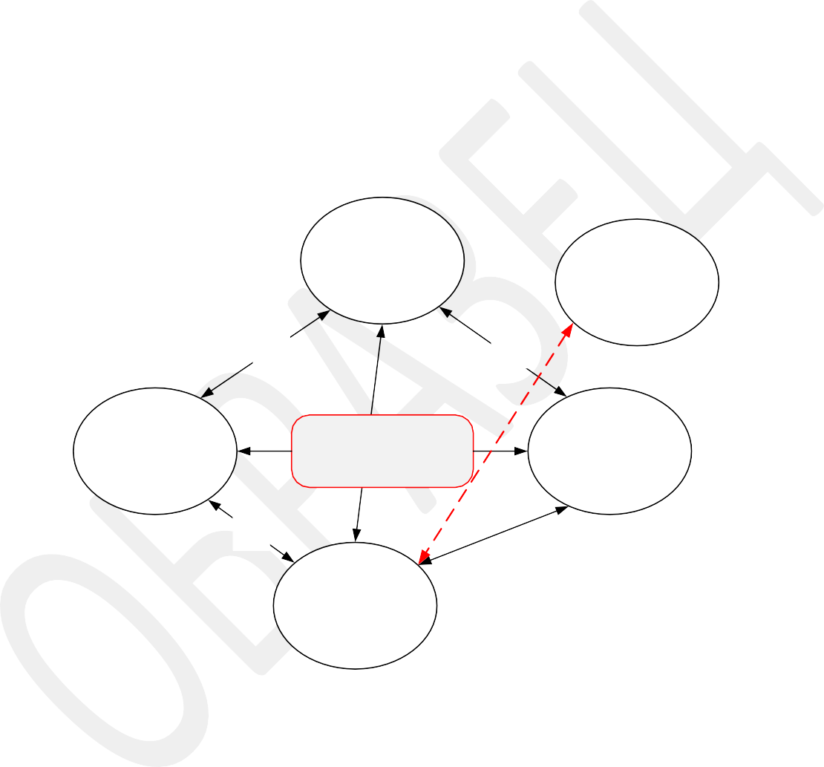(СМИ наперебой трубили хвалебные оды авиакомпании и её совладельцам⁴⁷), они не обратили внимания на, казалось бы, главный постулат бизнеса, о кото- ром так убедительно рассуждал глава «Северстали»: «Эффективность людей состоит в том, чтобы понимать реальность и действовать, исходя из неё... Мы с большим оптимизмом смотрим в будущее, прекрасно осознаём, что оно бу- дет непростым. И нас не ждёт какой-то специальный путь, усыпанный ро- зами... Он никого не ждёт»⁴⁸. Похоже, супруги Плешаковы напрочь забыли о том, что обычно у роз есть колючие шипы…
Четвёртое. Организация – это тактическое и оперативное искусство, повседневное мастерство её руководителей, призванных обеспечивать баланс четырёх основных сил на этапе зрелости.

Собственники

2 1
Собственники
= Менеджеры
«Трансаэро»

Специалисты
Предприятие
Менеджеры

4 3

Персонал

Рис. 5 – Конфигурация основных сил (групп) влияния на предприятии;
«хромающий ромб» Клейнера и «треугольное» управление «Трансаэро»⁴⁹

⁴⁷ Её краткая биография доступна на сайте PeopleLife.RU: https://peoplelife.ru/228037 См. также: Александр Плешаков: «Ольга несколько раз реально спасала «Трансаэро» // Forbes. 2015. 23 октября / https://www.forbes.ru/forbes-woman/zhenshchiny-v-biznese/303751-aleksandr-pleshakov-olga-neskolko-raz-
realno-spasala-trans ; Воробьёва Т. Ольга Плешакова: фото и биография сильной женщины / SYL.ru. 2017. 22
марта / https://www.syl.ru/article/302710/olga-pleshakova-foto-i-biografiya-silnoy-jenschinyi
⁴⁸ «Мы сделали много ошибок и потеряли много денег» – Алексей Мордашов, генеральный директор «Север- стали» // Ведомости. 2014. 13 февраля / https://www.vedomosti.ru/newspaper/articles/2014/02/13/my-sdelali- mnogo-oshibok-i-poteryali-mnogo-deneg-aleksej
⁴⁹ См.: Клейнер Г.Б. Ключевые проблемы современного менеджмента // Вестник РЭУ. 2012. № 6. С. 48 /
https://cyberleninka.ru/article/n/klyuchevye-problemy-sovremennogo-menedzhmenta/viewer
Поясняя суть патологии, автор пишет: «На практике внутрифирменные отношения далеки от … гармонии… Так, собственник, обладает неограниченными правами по отношению к высшему менеджменту; работники

Обратим внимание и на оригинальный подход известного российского экономиста Г.Б. Клейнера, в понимании которого эффективный менеджер – тот, кто способен избавить управленческий ромб от «хромоты» и обладает си- стемой «рецепторов», которые позволяют: а) видеть невидимое (например, предвидеть опасность); б) слышать неслышное (растущее недовольство пер- сонала); в) осязать неосязаемое (знания как неосязаемые активы); г) ощущать вкус безвкусного (рутинная работа должна выполняться качественно, «с ду- шой»); д) воспринимать запах того, что не пахнет (финансовая оценка и согла- сование интересов участников производства)⁵⁰.
В этой связи будет уместна и отсылка к «Энциклопедии менеджмента», где выдающийся управленец Питер Друкер (1909–2005) изложил собственное видение проблемы лидерства и сформулировал требования к менеджеру как центральной фигуре в любой системе управления:
- «Лидер должен относиться к своему лидерству как к ответственной мис- сии, а не как к званию, дарующему ему определённые привилегии»;
- «Харизма губит лидеров. Она мешает им быть гибкими, заставляет их уверовать в собственную непогрешимость… Сама по себе харизма ещё не гарантирует, что её носитель будет эффективным лидером»;
- «Первая задача лидера – быть “камертоном”, который не фальшивит и всегда выдаёт верную ноту»;
- «Эффективный лидер безоговорочно принимает на себя ответствен- ность за всё происходящее в его организации, он не боится окружать себя талантливыми сотрудниками и подчинёнными»;
- «Эффективному лидеру требуются эффективные помощники»⁵¹.

оказываются бесправными по отношению к менеджменту и специалистам; специалисты часто подвергаются
“двойному гнёту”: и со стороны высшего менеджмента, и со стороны собственника». Там же. С. 50.
⁵⁰ Там же. С. 55.
⁵¹ Друкер П.Ф. Энциклопедия менеджмента: Пер. с англ. – М.: Издательский дом «Вильямс», 2004. С. 325– 329.

Перспективы развития гражданской авиации и рынка пассажирских авиаперевозок: от глобального оптимизма к локальной умеренности

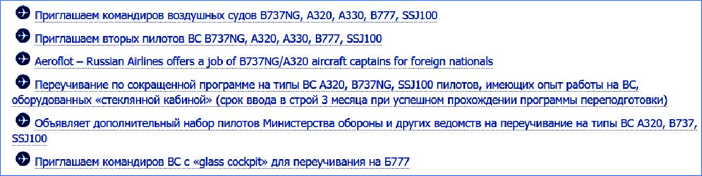Если бы АК «Трансаэро» не обанкротилась (ВТБ рассматривал вариант списания части долга⁵², но идея не была поддержана руководителями десяти российских банков⁵³), то избежать печального исхода ей бы вряд ли удалось через год-два. Обозначим некоторые доводы и представим большую картину для понимания перспектив развития мировой гражданской авиации и рынка пассажирских авиаперевозок.
Во-первых, из-за кадровых проблем в гражданской авиации в 2014 году были приняты «симптоматичные» поправки в Воздушный кодекс РФ и Феде- ральный закон «О правовом положении иностранных граждан в РФ», согласно которым авиакомпании получили право включать в состав лётных экипажей воздушных судов иностранных граждан. (Заметим, что главным лоббистом этих поправок выступал «Аэрофлот».)

Рис. 6 – Дефицит пилотов в России – проблема, которая завтра не исчезнет⁵⁴

Впрочем, эта мера оказалась неэффективной: на фоне массового оттока российских лётчиков, особенно командиров воздушных судов (КВС), в авиа- компании Азии (Китай, Корея), способные платить внушительные по

⁵² Глава ВТБ заявил о готовности списать часть долга «Трансаэро» // Интерфакс. 2015. 7 сентября /
https://www.interfax.ru/business/465171
⁵³ Банки предложили правительству вариант реструктуризации долга «Трансаэро» // РБК. 2015. 28 сентября /
https://www.rbc.ru/rbcfreenews/560893909a79471fbb8ace80
⁵⁴ Источник: Официальный сайт ПАО «Аэрофлот»: https://www.aeroflot.ru/ru-ru/vac/set_of_pilots Дополни- тельно см. аналитическую статью: Сенин К. К взлёту не готов: авиакомпании столкнулись с дефицитом пи- лотов. Как решить проблему нехватки лётчиков при мощном росте пассажиропотока // Известия. 2018. 30 июля / https://iz.ru/771050/kirill-senin/k-vzletu-ne-gotov-aviakompanii-stolknulis-s-defitcitom-pilotov

российским меркам суммы ($17–25 тыс. в месяц)⁵⁵, резкий взлёт курса USD отрезвил и тех немногочисленных пилотов-иностранцев, в основном из СНГ, которые получали зарплату в рублях (в среднем от 300 до 500 тысяч). Добавим, что именно дефицит пилотов спровоцировал быстрый крах АК «Вим-авиа».
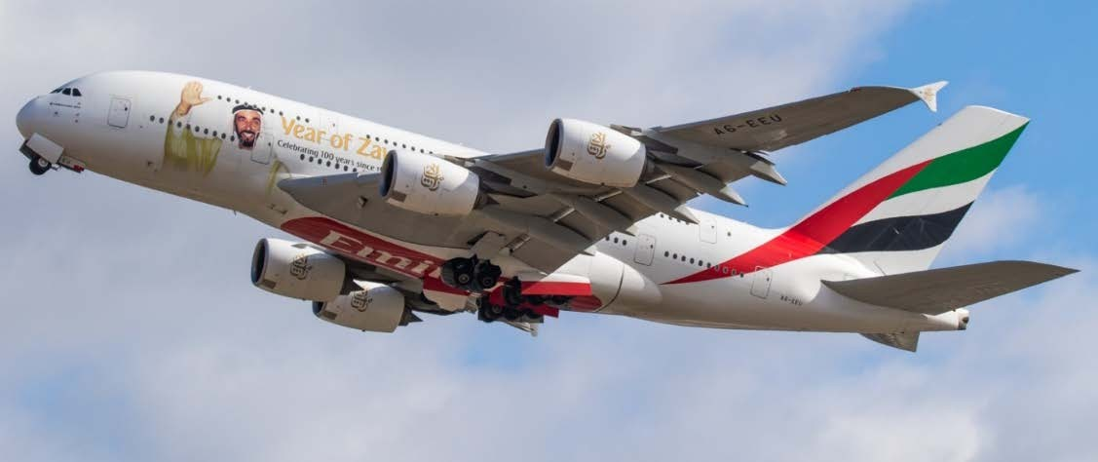Во-вторых, обратим внимание и на амбициозный план модернизации флота «Трансаэро», в котором фигурировали самолёты Airbus A380. Отметим, что ни одна российская компания (!) до сих пор не имеет таких лайнеров и что если бы эта смелая идея была реализована (в духе первой строчки «Авиа- марша» – «мы рождены, чтоб сказку сделать былью»), то COVID-19 несо- мненно посрамил бы гигантоманию российских топ-менеджеров от авиации. В подтверждение – красноречивый заголовок статьи «Эпоха самолетов-гиган- тов Boeing 747 и Airbus A380 подошла к концу» и суть: «В последние годы для многих авиакомпаний использование самолетов-гигантов стало экономически невыгодным из-за повышенного расхода топлива. А пандемия коронавируса, ввергнувшая мировую авиацию в самый глубокий кризис в её истории, только приблизила конец крупнейших лайнеров планеты»⁵⁶.

Рис. 7 – Airbus 380 авиакомпании «Эмирейтс»⁵⁷, отказавшейся от части заказанных лайнеров в пользу A350 и приблизившей конец эры авиагиганта

⁵⁵ Кузнецова Е. Перелётчики гражданской авиации. Российские пилоты массово устраиваются работать за границей // Коммерсант. 2017. 9 июня / https://www.kommersant.ru/doc/3320307
⁵⁶ Шпет А., Елкина А. Эпоха самолетов-гигантов Boeing 747 и Airbus A380 подошла к концу // DW. 2020. 30
июля / https://p.dw.com/p/3gBqI
⁵⁷ Источник: https://www.jetphotos.com/photo/8992256 (регистрационный номер A6-EEU, фото Alex Crail, аэро- порт г. Лос-Анжелес, 16 июня 2018 года)

Добавим к этому две важные детали: во-первых, решение о досрочном завершении проекта А380 было принято до пандемии; во-вторых, в отличие от солидной (полувековой, 1970 по 2020 гг.) истории B747 (“Jumbo Jet”) А380 производили всего 14 лет (с 2007 по 2020 гг.), и за это время было продано 234 самолета, или 20% от запланированных 1200 единиц⁵⁸. По сути “SuperJumbo” и «Трансаэро» можно считать яркими кометами-неудачниками авиационной отрасли.
В-третьих, за дипломатичной формулировкой «к концу десятилетия оба самолета … целиком заполнили сегмент рынка двухэтажных широкофюзе- ляжных дальнемагистральных авиалайнеров повышенной вместимости»⁵⁹ скрывается причина, о которой пока не говорят во весь голос. Помимо техни- ческой стороны дела, связанной с вытеснением самолётов с четырьмя двига- телями новыми, более совершенными Boeing 787 Dreamliner и A350 с двумя силовыми установками, существенным фактором нашей эпохи являются соци- ально-экономические и демографические изменения.
У бизнеса свои законы, бизнесменам виднее… Подобная риторика и принцип «собаки лают, караван идёт» может давать сбой, если не принять во внимание общий тренд: богатые богатеют, бедные беднеют. Что касается сред- него класса, целевой аудитории и главного потребителя продукции эконом- класса (включая заполнение 460 и 800 посадочных кресел в B747 и A380), то его дальнейшая судьба под большим вопросом.
Обратимся к показательным результатам исследования Бранко Милано- вича и его «кривой Слона». «Со времен промышленной революции произошла
… масштабная перестановка экономических позиций населения. Говоря упро- щенно, нижняя треть, за исключением беднейших слоев, стала более состоя- тельной, при этом многие люди выбрались из полной нищеты. Средняя треть,

⁵⁸ Котляр П. Отлетал своё: Airbus прекращает выпуск А380 // Газета.RU. 2019. 14 февраля /
https://www.gazeta.ru/science/2019/02/14_a_12182785.shtml?updated
⁵⁹ Аксенов П. Самый большой пассажирский самолет А380 снимают с производства. Разве с ним что-то не так? // BBC News. Русская служба. 2019. 14 февраля / https://www.bbc.com/russian/features-47241080

или более широкая часть, стала намного состоятельнее, для входящих в неё людей увеличение душевого дохода составило примерно 3% в год…
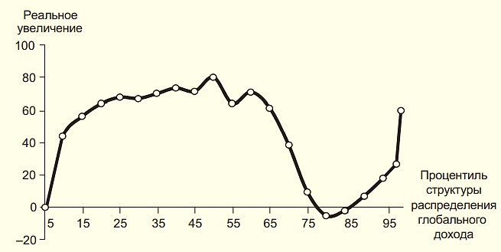Проигравшая сторона (кроме беднейших 5%) или … те, кто ничего не приобрел в процессе глобализации, находятся между 75-м и 90-м проценти- лями распределения глобального дохода, при этом прирост их реальных дохо- дов практически равен нулю. К тем людям, которых можно назвать верхушкой среднего класса, относятся многие представители бывших коммунистических стран и стран Латинской Америки, а также граждане богатых стран, чьи до- ходы застыли».

Рис. 8 – «Кривая Слона»: динамика реального дохода в 1988–2008 гг. в разных процентилях распределения глобального дохода (рассчитано на основе международных долларов 2005 г.)⁶⁰

Итак, доходы среднего класса высокоразвитых в экономическом отно- шении стран «застыли», но так ли впечатляют подросшие «уши» и «лоб» Слона, символизирующие удельный вес «середняков» в Китае (особенно), а также в Индии, Индонезии и Бразилии? Для ответа обратимся к ежегодным докладам Global Wealth Report, публикуемым c 2010 года банком Credit Suisse.

⁶⁰ Миланович Б. Глобальное неравенство доходов в цифрах: на протяжении истории и в настоящее время: обзор: доклад к XV Апрельской международной науч. конференции по проблемам развития экономики и об- щества, Москва, 1–4 апр. 2014 г. / пер. с англ.; Нац. исслед. ун-т «Высшая школа экономики». – М.: Изд. дом Высшей школы экономики, 2014. С. 14 / https://www.hse.ru/data/2014/03/25/1318951648/Миланович-текст.pdf

24,2 m
(0,5%)
47 m
(0,9%)

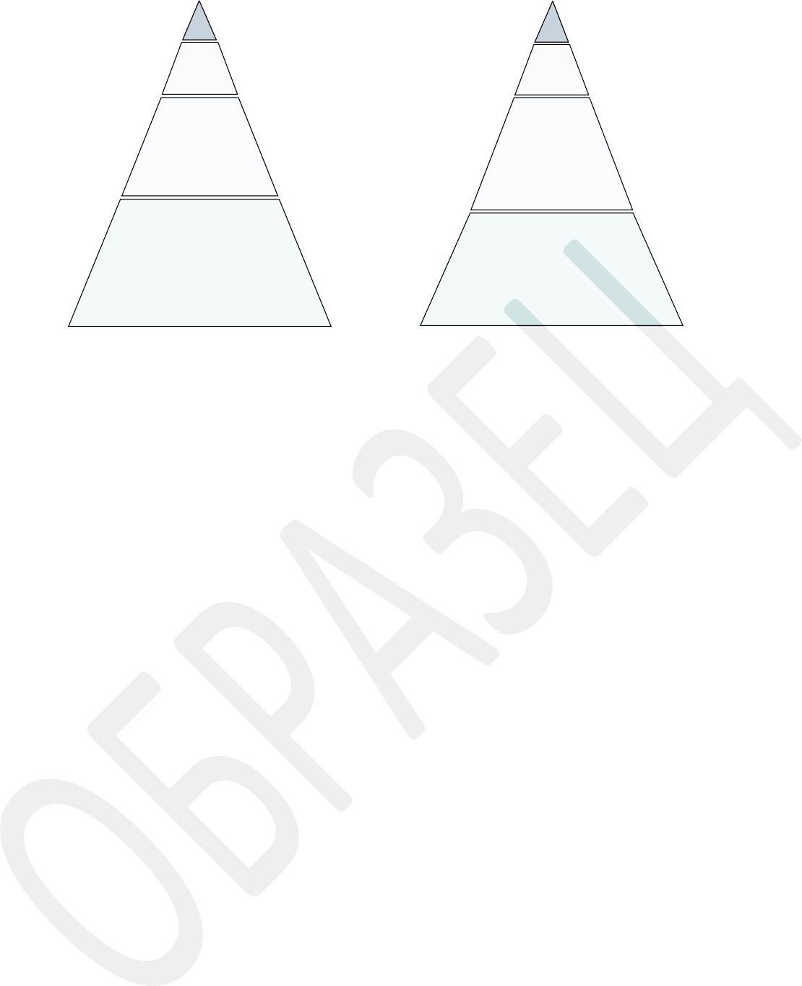
USD 69,2 trn (35,6%)

USD 85,0 trn (43,7%)

USD 32,1 trn (16,5%)

USD 8,2 trn (4,2%)
Total Wealth (percent of world)

334 m
(7,5%)

1045 m
(23,5%)

3038 m
(68,4%)

> USD 1 million USD 100000 to 1 million

USD 10000 to 100000

< USD 10000

Wealth range

499 m
(9,8%)

1661 m
(32,6%)

2883 m
(56,6%)

USD 158,3 trn (43,9%)

USD 140,2 trn (38,9%)

USD 55,7 trn (15,5%)

USD 6,3 trn (1,8%)

Total Wealth (percent of world)

Number of adults (percent of world population) Number of adults (percent of world population)
2010 Year 2019

Рис. 9 – «Глобальные пирамиды благосостояния» – 2010 и 2019 гг.;
Credit Suisse Research Institute⁶¹
Сравнивая «ярусы» (наивысший, высший, средний, низший) «пирамид», образуемых взрослым населением мира, мы видим некоторые изменения. При беглом взгляде их можно воспринять оптимистично: удельный вес низшего класса за период 2010–2019 гг. снизился на 11,8% (до 56,6%), а среднего класса
– вырос на 9,1% (до 32,6%).
Анализируя проблему распределения мирового богатства пристрастно,
«вооружённым» глазом, мы обнаружим «подводные» камни, иной тренд: обе группы беднеют (если в 2010 году под контролем 4,08 млрд чел. находилось 20,7% мирового богатства, то в 2019 году их численность возросла до 4,54 млрд, а доля в мировом богатстве снизилась до 17,3%). Что касается верхних этажей пирамиды, ряды богатых и сверхбогатых пополнились в абсолютном (358,2 и 546 млн) и относительном (+2,8%) выражении, а подконтрольная им доля богатства увеличилась с 79,3% до 82,7%.
Об устойчивости этого тренда свидетельствуют и последние данные:

⁶¹ Global Wealth Report 2010 / CREDIT SUISSE AG Research Institute, Zurich (Switzerland), October 2010. P. 14; Global Wealth Report 2019 / CREDIT SUISSE AG Research Institute, Zurich (Switzerland), October 2019. P. 9 /

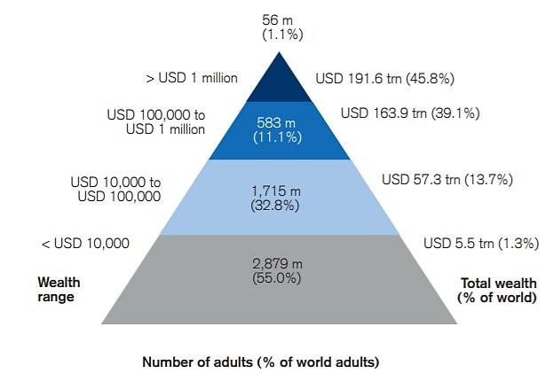Рис. 10 – «Глобальные пирамиды благосостояния» – 2021; Credit Suisse Research Institute⁶²
В сухом остатке (2021): 12,2% взрослого населения контролирует 85% мирового богатства, а оставшиеся 87,8% – лишь 15%. Итог десятилетия можно выразить так: если в 2010 году 1045 клиентов со средним доходом, посещая McDonald’s, заказывали стандартный набор (бигмак, большая порция напитка и картошки, плюс пирожок / мороженое), то в 2021 году на обед претендовали уже 1715 человек, но их средний заказ (чек) оказался более скромным (гам- бургер, средняя порция напитка и картошки). Является ли новый средний класс таким же активным в деловом отношении и кредитоспособным, как 10 лет назад? Разумеется, нет!
В-четвёртых, наша эпоха – время тотальной рекламы и PR-технологий, расцвета консультантов, блогеров и прочих «гуру» на любой вкус. Все или очень многие хотят успеха, и по этой причине слоган «Остановись, и завтра о тебе никто не вспомнит!» понятен всем и каждому.
Жесточайшая конкуренция и PR-лихорадка, требующая регулярных анонсов будущих планов и невероятных достижений туманят сознание даже выдающихся производителей. Наряду с упомянутой неудачей A380 в худшую сторону отличился и Boeing.

⁶² Global Wealth Report 2021 / CREDIT SUISSE AG Research Institute, Zurich (Switzerland), June 2021. P. 17 /

В двух опубликованных корпорацией прогнозах (2015, 2016) развития мировой гражданской авиации до 2035 года обозначены следующие цифры:
- 38050 ед. (в среднем по 1900 лайнеров в год) – общая потребность новых самолётов (на сумму $5,6 трлн);
- удвоение парка гражданских судов – с 21600 (2014) до 43560 ед. (2034);
- 617 000 новых пилотов коммерческих авиалиний;

- 679 000 новых инженерно-технических специалистов по обслуживанию самолетов коммерческих авиалиний;
- 814 000 новых бортпроводников⁶³.
Осуществятся ли оптимистичные планы? Оценивая данные о мировом производстве и отчёт Boeing о поставке лайнеров за первый квартал 2021 года (77 единиц)⁶⁴, приходится констатировать: ситуация пока ещё очень далека от докризисной реальности, не говоря о фантастических 1900 лайнерах в год!

Таблица 2 —Мировое производство гражданских пассажирских самолётов⁶⁵

Производитель | 2019 |  | 2020
Производитель | количество | доля, % | количество | доля, %
Airbus | 867 | 59,6 | 550 | 66,7
Boeing | 377 | 25,9 | 153 | 18,6
Embraer | 85 | 5,8 | 44 | 5,3
ATR | 69 | 4,7 | 15 | 1,8
Bombardier | 31 | 2,1 | 17 | 2,1
COMAC | 12 | 0,8 | 20 | 2,4
De Havilland Canada | 9 | 0,6 | 8 | 1
Sukhoi | 6 | 0,4 | 17 | 2,1
Всего | 1456 | 100 | 824 | 100
Что и как в этих условиях намерены делать чиновники и капитаны рос- сийского бизнеса с новым лайнером MC–21, покажет время. Будем надеяться, что печальный опыт (тот же неуспешный проект SSJ-100) окажется полезным.

⁶³ Boeing прогнозирует спрос на 38 050 новых самолетов общей стоимостью $5,6 триллиона (Пресс-релиз) // Boeing. 2015. 11 июня / https://boeing.mediaroom.com/2015-06-11-Boeing-Forecasts-Demand-for-38-050-New- Airplanes-Valued-at-5-6-Trillion ;Boeing прогнозирует потребность в 1,5 миллионах пилотов и инженерно-тех- нических специалистов до 2035 года (Пресс-релиз) // Boeing. 2016. 25 июля / https://boeing.mediaroom.com/2016-07-25-Boeing-Forecasts-Nearly-1-5-Million-Pilots-and-Technicians-Needed- by-2035
⁶⁴ Поставки Boeing в первом квартале 2021 года (Пресс-релиз) // Boeing. 2021. 13 апреля /
⁶⁵ Source: New Aircraft Deliveries 2020 // Planespotters.net / https://www.planespotters.net/special/deliveries-2019

ЗАКЛЮЧЕНИЕ

Научное исследование заявленной темы курсовой работы позволяет сформулировать ряд теоретических выводов и практических рекомендаций, которые логично обозначить в контексте шести основных задач.
- Развитие природных, социальных и технических систем (объектов) имеет циклический характер и является предметной областью специальных научных исследований. Жизненный цикл организации – это последовательная и закономерная смена её стадий от момента создания до момента ликвидации. Теория ЖЦО описывает типичные проблемы компании на каждом из этапов (от 4 до 10), их причины и особенности, способы и средства преодоления.
- Существенный вклад в формирование и развитие теории и методоло- гии ЖЦО внесли такие известные учёные, как Ларри Грейнер, Ицхак Адизес, Борис Мильнер, Георгий Клейнер.
Концепция Л. Грейнера представляет ЖЦО шестиэтапным и предлагает менеджерам набор практических инструментов, позволяющих минимизиро- вать негативные последствия кризисов через: креативность, директивность, делегирование, координацию, сотрудничество, альянсы.
Концепция И. Адизеса является 10-этапной (ухаживание, младенчество, вперёд-вперёд, юность, расцвет, стабильность, аристократизм, «охота на ведьм», бюрократия, гибель) и демонстрирует «мозаику» комбинаций четырёх (P, A, E, I) главных функций, реализуемых менеджментом компании: Producer
= Производитель, ориентированный на потребности клиентов и результат; Administrator = Администратор, стремящийся к упорядочению и повышению эффективности систем и процессов, снижению издержек; Entrepreneur = Пред- приниматель, инициатор изменений, генератор идей и планов на будущее; Integrator = Интегратор, лидер, творец ценностей и традиций, создатель кор- поративной культуры).
- ОАО «Трансаэро» – первая частная авиакомпания России, жизненный цикл которой отражает типичные проблемы формирования бизнес-среды и

рыночных отношений в течение трёх десятилетий новейшей истории страны. Эффектный вызов, брошенный «Аэрофлоту», как игроку №1, и амбициозные намерения топ-менеджеров создать авиакомпанию, способную конкурировать с мировыми лидерами, обернулись внушительными долгами и в конечном счёте отказом банков реструктурировать финансовые обязательства АК.
- Созданный в 1990 году как «семейный» проект супругами Алексан- дром и Ольгой Плешаковыми при «глобальном» участии матери Александра
- Татьяны Анодиной, с 1991 года занимающей должность руководителя Меж- государственного авиационного комитета, развивался в целом не слишком успешно, и через 25 лет «Трансаэро» закономерно обанкротилась. Опираясь на методологию И. Адизеса, необходимо констатировать, что руководители допустили ряд классических ошибок: «Увлечение» (00E0), «Гибель младенца» (Р000), «Западня основателя» (Р0Е0), «Неудавшийся предприниматель» (Р0Е0). Главная проблема – очевидное игнорирование функции А на этапах
«Юность», «Расцвет», «Стабильность»: повышению эффективности систем и процессов, снижению издержек топ-менеджеры противопоставили «развитие» маршрутной сети, обновление авиапарка и пр.
- Среди объективных причин, вызвавших банкротство АК «Трансаэро», следует указать три финансовых кризиса (1998, 2008, 2014); резкие колебания и «хроническое» ослабление курса RUB по отношению к USD, EUR и т. д. парализуют исполнение обязательств по лизингу авиатехники, не говоря о приобретении новейших лайнеров Airbus 380, Airbus 320 neo. Существенной проблемой для отрасли гражданских авиаперевозок стал и массовый переход российских лётчиков на работу в азиатские авиакомпании. (Дефицит пилотов, например, привёл к коллапсу «ВИМ-Авиа»). Главные субъективные причины
- управленческая эйфория и упование на административный ресурс.
Показательно, что в аналогичном финансовом положении находится и российская авиакомпания «ЮТэйр». Её общий долг составляет более 75 млрд рублей. При этом гендиректор организации Андрей Мартиросов предлагает банкирам простое решение … списать половину долга! (По-видимому, такой

незатейливый способ урегулирования денежных обязательств можно считать альтернативой бегству из России, которое продемонстрировали вчерашние топ-менеджеры Александр и Ольга Плешаковы, Татьяна Анодина, Рашид и Светлана Мурсекаевы.)
- Мировая гражданская авиация пребывает в состоянии затянувшегося кризиса. Проблемы с загрузкой самых вместительных Boeing 747 (выпускался с 1970 по 2021 гг.) и Airbus 380 (выпускался с 2007 по 2021 гг.), рассчитанных на перевозку от 450 до 800 человек, были осознаны ещё до пандемии, которая лишь ускорила закат эры Jumbo и SuperJumbo. Слоган «Бери больше, вези дальше» перестал быть девизом авиаконструкторов и перевооружающихся на новые, более экономичные (с двумя двигателями вместо четырёх) лайнеры Boeing 787 Dreamliner и Airbus 350.
Ныне в фокусе – пассажиры премиальных классов (первый, бизнес), а не средний класс, который, судя по «Кривой Слона» (1988–2008, исследование Бранко Милановича) и продолжающим этот анализ ежегодным докладам Global Wealth Report (2010–2021) от Credit Suisse Research Institute, сокраща- ется как озоновый слой атмосферы. Симптоматично, что в 2019 году Singapore Airlines списала два А380, которые эксплуатировались с 2007 года; их отпра- вили на разборку – покупателей на вторичном рынке не оказалось (ещё один аргумент против утопического оптимизма руководителей «Трансаэро»).
«Богатые богатеют, бедные беднеют» – таков глобальный долгосрочный тренд. Кроме того, Международная ассоциация воздушного транспорта IATA прогнозирует, что объём пассажирских перевозок 2019 года будет достигнут не ранее 2024 года. В таких условиях совершенно понятно стремление произ- водителей и эксплуатантов обеспечить максимальный комфорт тем, кто может платить за уровень приватности (полноценные каюты с отдельным диваном, превращающимся в кровать) и создать дополнительные возможности – бары и лаунджи, или даже отдельный магазин дьюти-фри, как у Korean Airlines.
Российские проекты SSJ–100 и MC–21 в текущих условиях могут иметь некоторые «окна» возможностей, но лишь при прочих равных…

БИБЛИОГРАФИЧЕСКИЙ СПИСОК

- Банки предложили правительству вариант реструктуризации долга
«Трансаэро» // РБК. 2015. 28 сентября /
https://www.rbc.ru/rbcfreenews/560893909a79471fbb8ace80
- В S7 объяснили крах «Трансаэро» «эйфорией» главы компании // РБК. 2018. 16 февраля (Инвестиционный форум «Сочи-2018» / https://www.rbc.ru/rbcfreenews/5a86aa1c9a79474978815eac
- Венкина Е. Старейший туроператор в мире Thomas Cook прекратил ра- боту // Deutsche Welle (DW). 2019. 23 сентября / https://p.dw.com/p/3Q4ck
- Воробьев А., Астапенко А., Еремина А. Четвёртая по величине в России авиакомпания Utair попросила банки списать половину долга // Ведомости. 2018. 24 декабря / https://www.vedomosti.ru/business/articles/2018/12/24/790078- utair-poprosila-spisat
- Воробьев А., Сагдиев Р. Как владельцы «Трансаэро» потеряли свою авиакомпанию. Банкротство компании было предрешено, полгода назад её го- товы были продать за $100 млн // Ведомости. 2015. 13 мая / https://www.vedomosti.ru/business/articles/2015/09/13/608509-kak-pleshakovi- poteryali-transaero
- Дафт Р. Л. Менеджмент. – СПб.: Питер, 2002. – 832 c. (С. 18)
- Дафт Р.Л. Теория организации: Учебник для студентов вузов, обучаю- щихся по специальности «Менеджмент организации» / Пер. с англ. под ред. Э.М. Короткова. – М.: ЮНИТИ-ДАНА, 2006. – 736 с. (С. 381)
- Деминг У.Э. Новая экономика / У. Эдвард Деминг; пер. с англ. Т. Гуреш.
– М.: Эксмо, 2006. – 208 с. (С. 116)
- Дзядко Т., Канаев П., Кокорева М., Маляренко Е. В правительстве назвали варианты вывода Utair из кризиса // РБК. 2019. 12 февраля / https://www.rbc.ru/business/12/02/2019/5c6258609a7947c00b6ea7cc?from=main
- Друкер П.Ф. Энциклопедия менеджмента: Пер. с англ. – М.: Издатель- ский дом «Вильямс», 2004. – 432 с. (С. 325–329)
- Интерфакс (Центр раскрытия корпоративной информации) / ОАО «АК
«Трансаэро», бухгалтерская (финансовая) отчётность за 2009–2014 гг. /
https://www.e-disclosure.ru/portal/files.aspx?id=12696&type=3&attempt=1
- Ицхак Адизес: «Изменяйтесь быстро или умрите медленно» (доклад для студентов и выпускников бизнес-программ РАНХиГС при Президенте РФ 23 марта 2019 года, видео) / https://www.ranepa.ru/sobytiya/novosti/ichak-adizes- izmenyajtes-bystro-ili-umrite-medlenno-video/
- Жизненный цикл; Жизненный цикл организации (Словарь Адизеса) // Институт Адизеса / https://adizes.ru/adizes_dictionary

- Клейнер Г.Б. Ключевые проблемы современного менеджмента // Вест- ник РЭУ. 2012. № 6. С. 47–56 (С. 48, 50, 55) / https://cyberleninka.ru/article/n/klyuchevye-problemy-sovremennogo- menedzhmenta/viewer
- Кузнецова Е. Перелётчики гражданской авиации. Российские пилоты массово устраиваются работать за границей // Коммерсант. 2017. 9 июня / https://www.kommersant.ru/doc/3320307
- Миланович Б. Глобальное неравенство доходов в цифрах: на протяже- нии истории и в настоящее время: обзор: доклад к XV Апрельской междуна- родной науч. конференции по проблемам развития экономики и общества, Москва, 1–4 апр. 2014 г. / пер. с англ.; Нац. исслед. ун-т «Высшая школа эко- номики». – М.: Изд. дом Высшей школы экономики, 2014. – 31 с. (С. 14) / https://www.hse.ru/data/2014/03/25/1318951648/Миланович-текст.pdf
- Мильнер Б.З. Теория организации: Учебник. – 4-е изд., перераб. и доп. –
М.: ИНФРА-М, 2005. – 648 с. (С. 77, 80)
- Мокроусова И. Посадка Плешаковых: основатели «Трансаэро» уехали из России // Forbes. 2015. 5 ноября / https://www.forbes.ru/kompanii/potrebitelskii-rynok/304973-posadka- pleshakovykh-osnovateli-transaero-uekhali-iz-rossii
- «Мы сделали много ошибок и потеряли много денег» – Алексей Морда- шов, генеральный директор «Северстали» // Ведомости. 2014. 13 февраля / https://www.vedomosti.ru/newspaper/articles/2014/02/13/my-sdelali-mnogo- oshibok-i-poteryali-mnogo-deneg-aleksej
- Омар Хайям. Рубаи: Пер. с перс.-тадж. / Вступ. ст. З.Н. Ворожейкиной и А.Ш. Шахвердова. Сост. и примеч. А.Ш. Шахвердова. – Л.: Советский писа- тель, 1986. – 320 с. (С. 81, рубаи 61; перевод Ц. Бану и К. Арсеневой)
- Омар Хайам. Рубаи: Полное собрание / Пер. с перс. И.А. Голубева. – М.: РИПОЛ классик, 2007. – 528 с. (С. 136, рубаи 222)
- Официальный сайт ОАО «АК «Трансаэро» (раздел «О нас») / https://www.transaero.ru/about.html
- Рогожин С. В., Рогожина Т. В. Теория организации: Учебное пособие. –
М.: Экзамен, 2003. – 320 с. (С. 95)
- Ружанская Л.С. Теория организации: учебное пособие / Л.С. Ружанская, А.А.°Яшин, Ю. В. Солдатова; под общ. ред. Л. С. Ружанской. – Екатеринбург: Изд-во Урал. ун-та, 2015. – 200 с. (С. 65) / https://elar.urfu.ru/handle/10995/36060
- Русецкая О.В. Теория организации: учебник для вузов / О.В. Русецкая, Л.А. Трофимова, Е.В. Песоцкая. – М.: Юрайт, 2021. – 391 с. (С. 45) // ЭБС Юрайт. – URL: https://urait.ru/bcode/468458
- Смирнов Э.А. Теория организации: Учебное пособие. – М.: ИНФРА-М,
2003. – 248 с. (С. 124)

- Файоль А. Общее и промышленное управление. Перевод Б.В. Бабина- Кореня с предисловием А.К. Гастева. – М.: Центральный институт труда, 1923.
– 124°с. (С. 12) / https://search.rsl.ru/ru/record/01007987755
- Филиппова О. Фиговый листок с огромными полномочиями: почему не получается ликвидировать МАК // Федеральное агентство новостей. 2018. 26 октября / https://riafan.ru/1114421-figovyi-listok-s-ogromnymi-polnomochiyami- pochemu-ne-poluchaetsya-likvidirovat-mak
- Шпет А., Елкина А. Эпоха самолетов-гигантов Boeing 747 и Airbus A380 подошла к концу // DW. 2020. 30 июля / https://p.dw.com/p/3gBqI
- Boeing прогнозирует потребность в 1,5 миллионах пилотов и инже- нерно-технических специалистов до 2035 года (Пресс-релиз) // Boeing. 2016. 25 июля / https://boeing.mediaroom.com/2016-07-25-Boeing-Forecasts-Nearly-1- 5-Million-Pilots-and-Technicians-Needed-by-2035
- Boeing прогнозирует спрос на 38 050 новых самолетов общей стоимо- стью $5,6 триллиона (Пресс-релиз) // Boeing. 2015. 11 июня / https://boeing.mediaroom.com/2015-06-11-Boeing-Forecasts-Demand-for-38-050- New-Airplanes-Valued-at-5-6-Trillion
- Boeing receives last 747 order, ending production of the storied airliner // CNET. 2021. January, 12 / https://www.cnet.com/news/boeing-receives-last-747- order-ending-production-of-the-storied-airliner/
- Daft R.L. Management. / Richard L. Daft, with the assistance of Patricia G. Lane. Twelfth edition. – Boston (MA): Cengage Learning, 2014 (2016). – xxix, 767 p. (P. 4)
- Daft R.L. Organizational Theory and Design / Richard L. Daft, with the assis- tance of Patricia G. Lane. – Mason (OH): South-Western Cengage Learning, 2010.
– xx, 649 p. (P. 340)
- Global Wealth Report 2010 / CREDIT SUISSE AG Research Institute, Zurich (Switzerland), October 2010. – 48 р. (P. 14) / https://www.credit-suisse.com/about- us/en/reports-research/global-wealth-report.html
- Global Wealth Report 2019 / CREDIT SUISSE AG Research Institute, Zurich (Switzerland), October 2019. – 63 р. (P. 9) / https://www.credit-suisse.com/about- us/en/reports-research/global-wealth-report.html
- Global Wealth Report 2021 / CREDIT SUISSE AG Research Institute, Zurich (Switzerland), June 2021. – 59 p/ (P. 17) / https://www.credit-suisse.com/about- us/en/reports-research/global-wealth-report.html
- Greiner L.E. Evolution and Revolution as Organizations Grow// Harvard Business Review. 1972. Vol. 50 (4). Pp. 37–46. See also Reprinted version (HBR. 1998. Vol. 3. Pp. 56–68 / https://hbr.org/1998/05/evolution-and-revolution-as- organizations-grow

ПРИЛОЖЕНИЯ

Приложение 1.

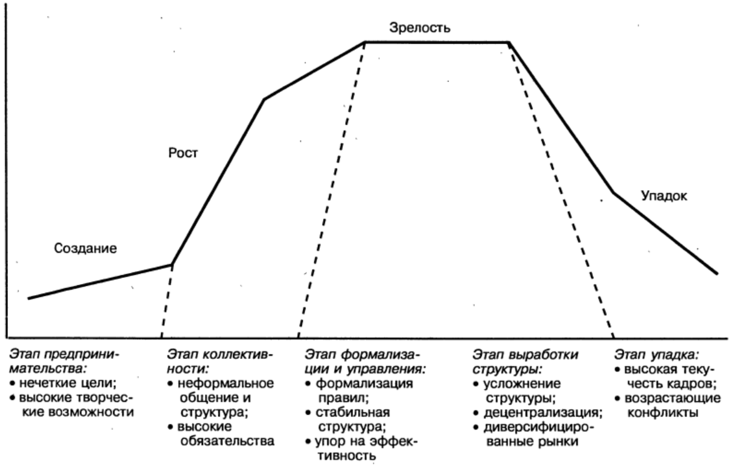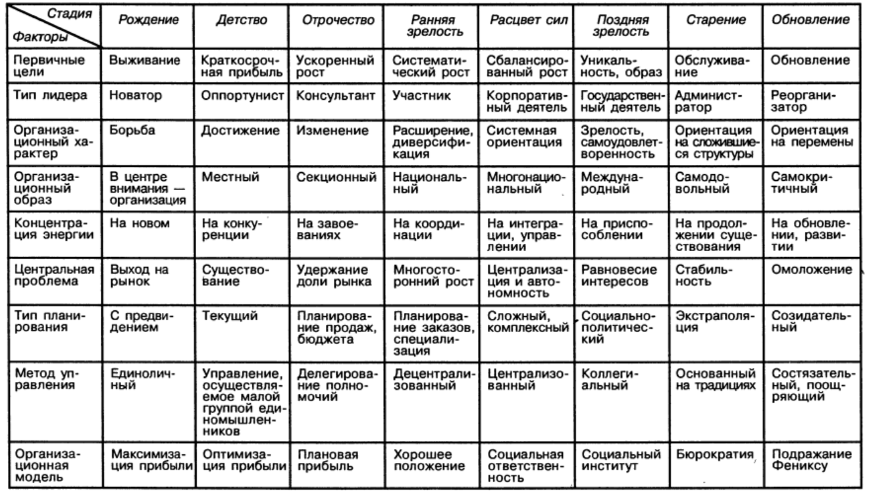ЖЦО и 8 стадий развития организаций (концепция Б.З. Мильнера)⁶⁶

⁶⁶ Источник: Мильнер Б.З. Теория организации: Учебник. – 4-е изд., перераб. и доп. – М.: ИНФРА-М, 2005. С. 77, 80.

Приложение 2.
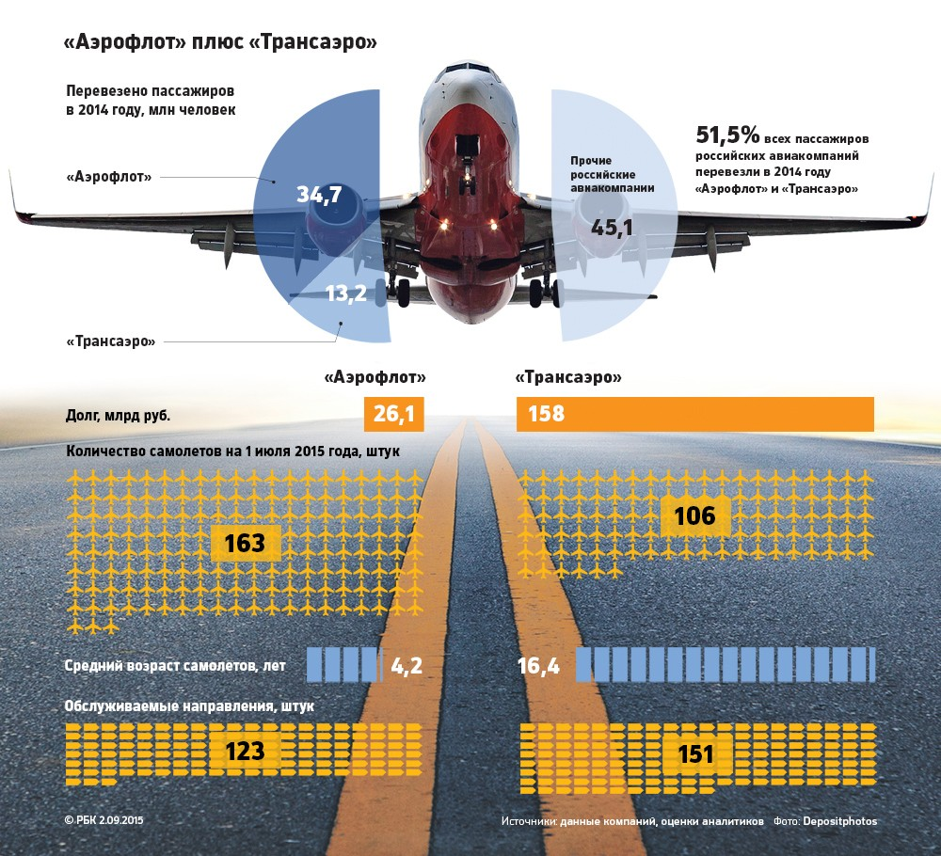«Аэрофлот» и «Трансаэро»: синергетический потенциал авиакомпаний как вариант спасения от банкротства (нереализованный сценарий)⁶⁷

⁶⁷ Источник: «Аэрофлот» возьмёт под контроль 50% рынка после приобретения «Трансаэро» (при участии Сергея Соболева) // РБК. 2015. 01 сентября / https://www.rbc.ru/business/01/09/2015/55e5c0c19a7947669471942c

